المملكة العربية السعودية
وزارة التعليم |  |  |  | المادة: علوم
الإدارة العامة للتعليم بمنطقة |  |  |  | الصف: الرابع
مكتب التعليم |  |  |  | الزمن: ساعة ونصف
أسئلة نهاية الفصل الدراسي ( الثاني ) الدور ( الأول ) للعام الدراسي : 1443هـ
اسم الطالب :.............................................................................................................. رقم الجلوس ........................................................
اسم المصحح : | اسم المراجع : |  | الدرجة النهائية رقما ( 40 )
توقيعه : | توقيعه : |  | كتابة
السؤال الأول / إختار الإجابة الصحيحة فيما يلي :
1- أي العمليات التالية يستغرق حدوثها 24 ساعة ؟

أ)دوران الأرض حول محورها ب) دوران الأرض حول الشمس ج)دوران القمر حول الأرض د)دوران القمر حول نفسها
2- أفراد النوع الواحد التي تعيش في نظام بيئي تسمى:

أ) الجماعة الحيوية ب) التنافس ج) الفريسة د) المادة
3- هو كرة من الغازات الساخنة ينبعث منها الضوء والحرارة :

أ) الكوكب ب) النجم ج) القمر د)الكويكب
4- ما أكبر الكواكب في المجموعة الشمسية؟

أ) المريخ ب) المشتري ج) زحل د) الأرض
5- من أنواع الصخور النارية :

أ) الرخام ب) الحجر الرملي ج) الزجاج البركاني د) الكأس المدرجة
6- وجه الشبه بين الشمس والمصباح الكهربائي أن كليهما :

أ) ينتج كهرباء ب) بضيء بنفسه ج) يعكس الضوء د) يصدر ضوءا وحرارة
7- اللون والقساوة والبريق من الخصائص التي تميز :

أ)التربة ب) المعادن ج) الطبقات د) الأحافير
8- المخلوق الحي الذي يستعمل طاقة الشمس لصنع الغذاء هو من :

أ) المستهلكات ب) المنتجات ج) المفترس د) النمر
9) من الأشياء الضارة في البيئة :

أ)الترشيد ب)التلوث ج)التدوير د)إعادة الإستخدام
10) عطارد والزهرة والأرض والمريخ تسمى :

أ)الكواكب الصخرية ب)الكواكب الخارجية ج)الكواكب الغازية د) نجوم

إقلب الصفحة

السؤال الثاني / ضع علامة (✓ ) أو ( X ) أمام العبارات التالية :
1- أكبر كواكب المجموعة الشمسية هو كوكب عطارد ــــــــــــــــــــــــــــــــــــــــ ( )
2- الموطن هو المكان الذي يعيش فيه المخلوق الحي ــــــــــــــــــــــــــــــــــــــ ( )
3- الصخور الرسوبية هي الصخور المنصهرة التي خرجت من البركان ــــــــــ ( )
4-الأقمار هي اجرام سماوية ثابتة لا تتحرك ـــــــــــــــــــــــــــــــــــــــــــــــــــــ ( )
5- يتكون النظام الشمسي من شمس و كواكب وأجرام أخرى ـــــــــــــــــــــــــــ ( )
6- الشمس تمدنا بالضوء و الطاقة الحرارية فتدفئنا ـــــــــــــــــــــــــــــــــــــــــ ( )
7- تحدث الفصول الأربعة بسبب ميلان محور الأرض و دورانها حول الشمس ( )
8- الإكتظاظ السكاني وإزالة الغابة من الأشياء الضارة التي يغير بها الإنسان البيئة ( )
9- أطوار القمر هي أشكال القمر الظاهريةــــــــــــــــــــــــــــــــــــــــــــــــــــــــــ( )
10- دوران الأرض حول محورها يسبب حدوث ظاهرة الليل والنهارـــــــــــــ ( )
ــــــــــــــــــــــــــــــــــــــــــــــــــــــــــــــــــــــــــــــــــــــــــــــــــــــــــــــــــــــــــــــــــــــــــــــــــــــــــــــــــــــــــــــــــــــــــــــــــ
السؤال الثالث/ صل بين العبارة والصورة المناسبة لها :

كسوف الشمس
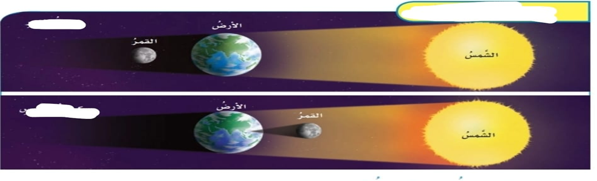

خسوف القمر

ــــــــــــــــــــــــــــــــــــــــــــــــــــــــــــــــــــــــــــــــــــــــــــــــــــــــــــــــــــــــــــــــــــــــــــــــــــــــــــــــــــــــــــــــــــــــــــــــــــــالسؤال الرابع/ ضع رقم ( ✓ ) على الفريسة وعلامة ( X) على المفترس :
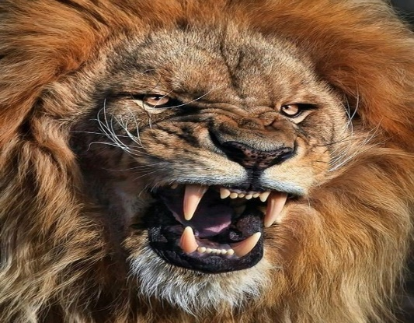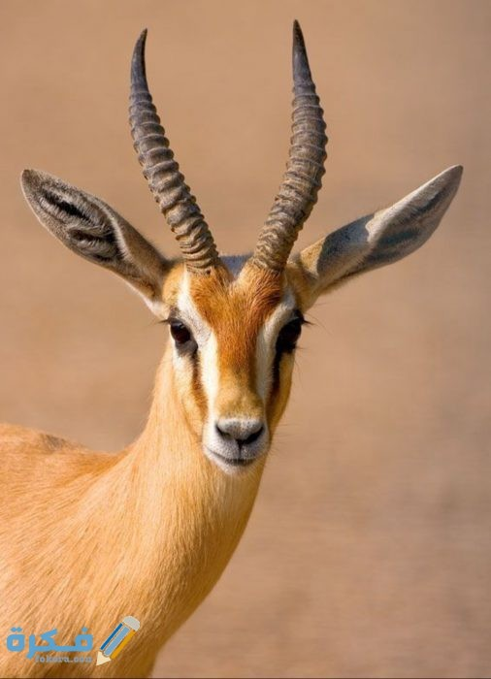
( ) ( )
ــــــــــــــــــــــــــــــــــــــــــــــــــــــــــــــــــــــــــــــــــــــــــــــــــــــــــــــــــــــــــــــــــــــــــــــــــــــــــــــــــــــــــــــــــــــــــــــــــــــــــــــــــــــــــــــــــــــــــــــــــــــــــــــــــــــــــــــــــانتهت الأسئلة ــــــــــــــــــــــــــــــــــ
معلم المادة/ وفقك الله يابني

